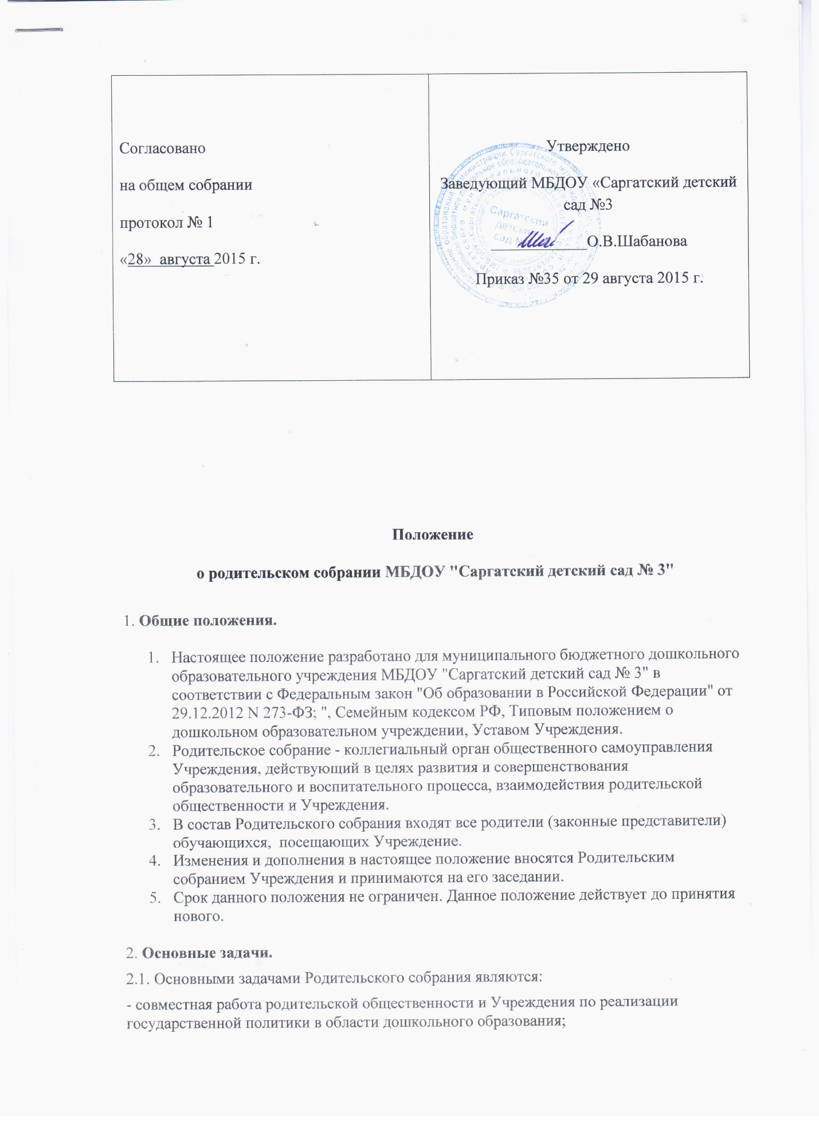

- знакомится с Уставом и другими локальными актами Учреждения, касающимися взаимодействия с родительской **общественностью, поручает Родительскому комитету решение вопросов о внесении в них необходимых изменений и дополнений;**

- изучает основные направления образовательной, оздоровительной и воспитательной деятельности в ДОУ**, вносит предложения по их совершенствованию**;

- заслушивает вопросы, касающиеся содержания, форм и методов образовательного процесса, планирования педагогической деятельности в ДОУ;

- обсуждает проблемы организации дополнительных образовательных, оздоровительных услуг обучающимися, в том числе платных в Учреждении;

- заслушивает информацию воспитателей групп, медицинских работников о состоянии здоровья детей группы, ходе реализации образовательных и воспитательных программ, результатах готовности обучающихся к **школьному обучению, итогах учебного года;**

- вносит предложения по совершенствованию педагогического процесса в Учреждении;

- участвует в планировании совместных с родителями мероприятий в Учреждении, родительских собраний, родительских клубов, Дней открытых дверей и др.

- принимает решение об оказании посильной помощи Учреждению в укреплении материально-технической базы Учреждения, благоустройству и ремонту его помещений, детских площадок и территории силами родительской общественности;

- планирует организацию развлекательных мероприятий с обучающимися, сверх годового плана (при необходимости),

- обеспечение их подарками к Новому году и другим праздникам;

- принимает решение об оказании благотворительной помощи, направленной на развитие Учреждения, групповой, совершенствование педагогического процесса в ДОУ.

4**. Права.**

4.1. Родительское собрание имеет право:

- выбирать родительский комитет Учреждения;

- требовать у Родительского комитета Учреждения выполнения и (или) контроля выполнения его решений.

4.2. Каждый член Родительского собрания имеет право:

- потребовать обсуждения на Родительским собранием любого вопроса, входящего в его компетенцию, если это предложение поддержит не менее одной трети членов собрания;

- при несогласии с решением Родительского собрания высказать свое мотивированное мнение, которое должно быть занесено в протокол.

5. **Ответственность.**

5.1. Родительское собрание несет ответственность:

- за выполнение закрепленных за ним задач и функций;

- за соответствие принимаемых решений законодательству РФ, нормативно правовым актам.

6. **Организация управления Родительским комитетом.**

6.1. В состав Родительского собрания входят все родители (законные представители) обучающихся ДОУ.

6.2. Родительское собрание избирает из своего состава Родительский комитет.

6.3. Для ведения заседаний Родительское собрание из своего состава выбирает председателя и секретаря сроком на 1 учебный год. Председателем, как правило, выбирают председателя группового родительского комитета.

6.4. В необходимых случаях на заседание Родительского собрания приглашаются педагогические, медицинские и другие работники Учреждения, представители Учредителя. Необходимость их приглашения определяется председателем Родительского комитета.

6.5. Общее Родительское собрание ведет председатель Родительского комитета

6.6. Председатель Родительского собрания:

- обеспечивает посещаемость родительского собрания совместно с председателями родительского комитета групп;

- взаимодействует с председателями родительского комитета групп;

6.7. Родительское собрание работает по плану.

Общее Родительское собрание собирается не реже 2 раз в год.

6.8. Заседания Родительского собрания правомочны, если на них присутствует не менее половины всех родителей обучающихся ДОУ.

6.9. Решение Родительского собрания принимается открытым голосованием и считается принятым, если за него проголосовало не менее двух третей присутствующих.

6.10. Организацию выполнения решений Родительского собрания осуществляет

Родительский комитет совместно с заведующим.

6.11. Непосредственным выполнением решений занимаются ответственные лица, указанные в протоколе заседания Родительского собрания. Результаты докладываются Родительскому собранию на следующем заседании.

7. **Взаимосвязи Родительского собрания с органами самоуправления Учреждения.**

7.1. Родительское собрание взаимодействует с Родительским комитетом Учреждения.

8. **Делопроизводство.**

8.1. Заседания Родительского собрания оформляются протоколом, по утвержденной форме заведующего МБДОУ «Саргатский детский сад №3»

8.2. В протоколов фиксируется:

- дата проведения заседания;

- количество присутствующих;

- приглашенные (Ф.И.О., должность);

- повестка дня;

- ход обсуждения вопросов, выносимых на Родительское собрание;

- предложение, рекомендации и замечания членов Родительского собрания и приглашенных лиц;

- решение Родительского собрания.

8.3. Нумерация протоколов ведется от начала календарного года.

8.4. Протоколы подписываются председателем или секретарем Родительского собрания.

8.5. Журнал протоколов Родительского собрания нумеруется постранично, прошнуровывается, скрепляется подписью заведующего и печатью Учреждения.